Corrigé du D.S. n°7

Exercice 1
 | VRAI | FAUX
Les points , , et sont coplanaires. |  | X
Les droites et sont parallèles. |  | X
Les droites et sont sécantes. | X
Les plans et sont parallèles. | X
Les droites et sont sécantes. |  | X
Les plans et sont sécants. | X

Exercice 2
- Les droites et sont dans le plan de de la base de la pyramide donc elles sont coplanaires. Comme elles ne sont pas parallèles, elles sont sécantes. Soit le point d'intersection de et , et donc . Par ailleurs, donc . Comme les plans et ne sont pas confondus (sinon la figure serait plate) leur intersection est une droite et c'est donc .
- De même, en posant , on obtient .
- a) et sont sécantes en S donc elles définissent un plan.
b) Voir figure (On n'a construit que les segments pour ne pas alourdir la figure).
c) et sont deux plans parallèles donc leurs intersections respectives avec le plan sont deux droites parallèles. Ceci revient à dire que et sont parallèles. Avec le plan on montre que et sont parallèles. Donc et sont parallèles. En utilisant les plan et , on trouve de même que et sont parallèles, est ainsi un parallélogramme.
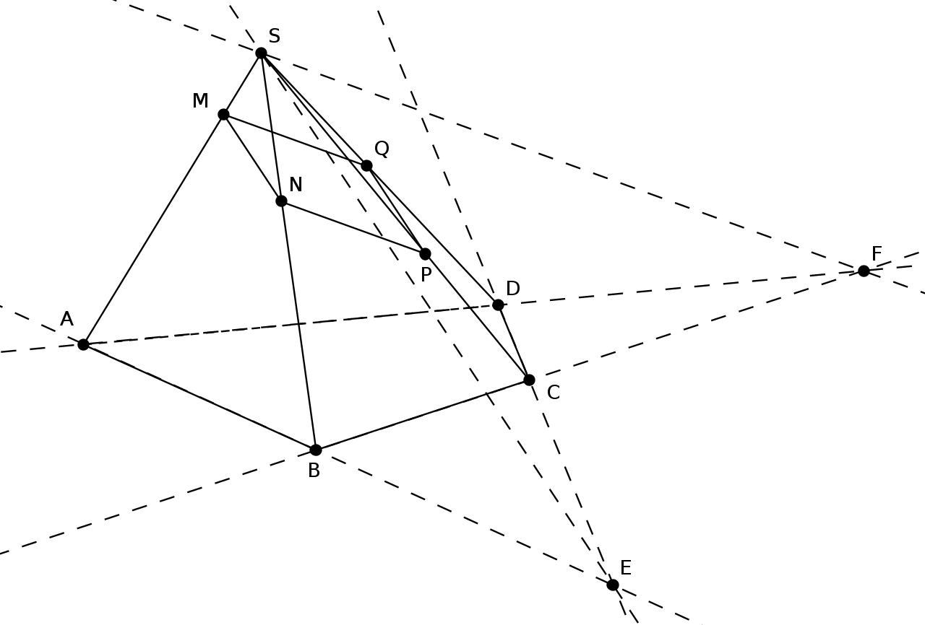

Exercice 3
- Avec . Donc la fonction telle que est une primitive de sur .
- Avec . Donc la fonction telle que est une primitive de sur .
- Avec . Donc la fonction telle que est une primitive de sur .
- Avec . On a sur Donc la fonction telle que est une primitive de sur .

Exercice 4

.

Posons , donc est une primitive de et on a : .

Posons , donc est une primitive de et on a : .

Exercice 5

La valeur moyenne de sur est .

On doit donc résoudre l'équation .
Pour cette équation du 2nd degré, puis et qui sont donc les valeurs cherchées.

Exercice 6

Par identification on obtient le système et on a donc

avec et car . Donc est une primitive de .

Exercice 7

.

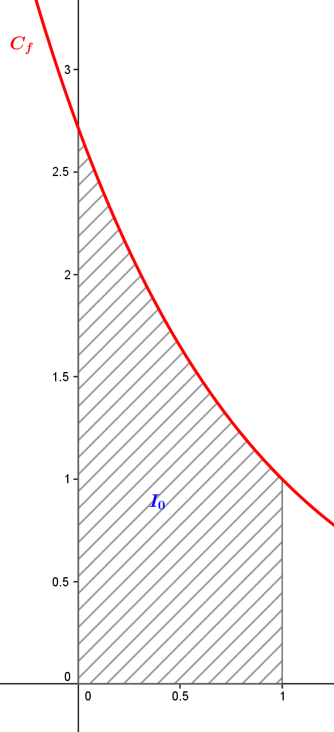
est l'aire du domaine délimité par les droites d'équations et , la courbe d'équation et l'axe des abscisses.

Et

a) Le programme calcule .
b) .
c) Il semble que la suite converge vers .

a) or donc donc .
b) donc
et on a .
c) donc, par comparaison, .

